Оглавление

Аннулирование извещений. 1

Механизм аннулирования извещений 1

Фильтр «Аннулирование извещений \ Завершил финконтроль (не пройден)» 2

Фильтр «Аннулирование извещений \ На аннулировании» 3

# Аннулирование извещений.

Данная инструкция посвящена решению следующей проблемы:

***Как внести изменения в лот Плана-графика, если связанное извещение не прошло финконтроль?***

Зачастую возникает ситуация, когда заказчик направляет извещение на финконтроль в последний день месяца (*например, 30 апреля 2019г.*). Но, по какой-либо причине контролирующий орган ставит документу признак «Контроль не пройден». Как следствие из этой ситуации, необходимость внесения изменений в лот Плана-графика с целью изменения срока размещения заказа (*в данном примере, перенести срок начала размещения заказа с «Апрель 2019» на «Май 2019»*).

Ранее, в подобных ситуациях заказчик обращался на линию техподдержки с целью удаления проекта, не прошедшего контроль извещения, чтобы заказчик мог отправить заявку на закупку на доработку, разорвать связь с лотом ПГ и сформировать изменение в лот ПГ.

Проблемы, которые возникали в связи с этим:

* Заказчик приходилось оформлять обращение в техподдержку ООО «Кейсистемс-Урал», что занимало определенное время на обработку.
* Не было другого выхода, кроме как удаление извещения – документа, который оправлялся в ЕИС и проходил финконтроль. Так что удаление не самое правильное решение.

## Механизм аннулирования извещений

Для решения подобных проблем был разработан Механизм аннулирования извещений, который позволяет:

* Разорвать связь заявки на закупку с извещением
* Заявку на закупку можно будет отправить по маршруту на доработку
* На доработке разворовать связь заявки на закупку с лотом ПГ
* Сформировать изменение в лот ПГ
* Установить связь измененного лота ПГ с заявкой на закупку
* Сформировать новое извещение.

## Фильтр «Аннулирование извещений \ Завершил финконтроль (не пройден)»

Процесс аннулирования извещения начинается с фильтра *Аннулирование извещений \ Завершил финконтроль (не пройден).*

|  |
| --- |
| ***Внимание!!!***  ***Аннулирование извещений доступно только до тех документов, которые не прошли контроль в финоргане. Следовательно, в фильтр «Аннулирование извещений \ Завершил финконтроль (не пройден)» попадают только те извещения, которые имеют аналитический признак «Контроль по ч. 5 ст. 99 44-ФЗ не пройден»*** |

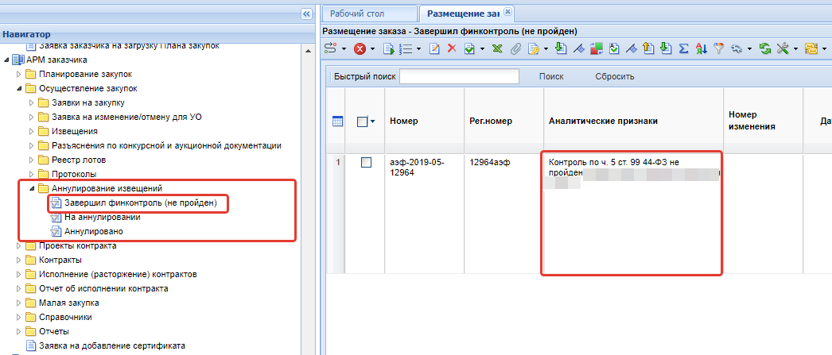

Выделите необходимое извещение галочкой и отправьте документ по маршруту на аннулирование, нажав кнопку «Отправить по маршруту»

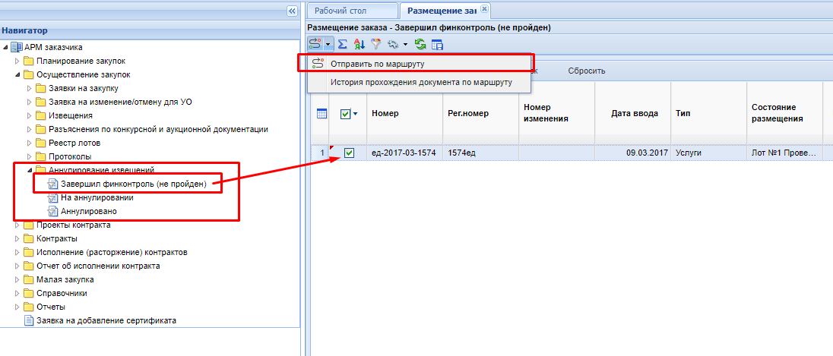

По итогам отправки появится всплывающее окно об успешной отправке документа на аннулирование.

## Фильтр «Аннулирование извещений \ На аннулировании»

Данный фильтр является промежуточным.

В фильтре «Аннулирование извещений \ На аннулировании» заказчик может либо подтвердить свое намерение аннулирования документа, либо отправить документ обратно в фильтр «Аннулирование извещений \ Завершил финконтроль (не пройден)», если решение об аннулировании было ошибочным.

***Если аннулирование было начато по ошибке***

Для возврата документа в фильтр «Аннулирование извещений \ Завершил финконтроль (не пройден)» необходимо выделить галочкой нужный документ и отправить его по маршруту, нажав кнопку «Отправить по маршруту».

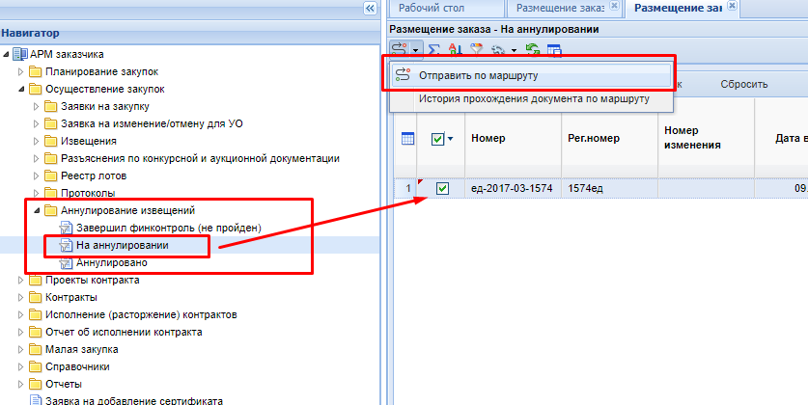

В окне выбора действия в данном случае необходимо выбрать «Завершить маршрут без аннулирования» и нажать кнопку «Ок».

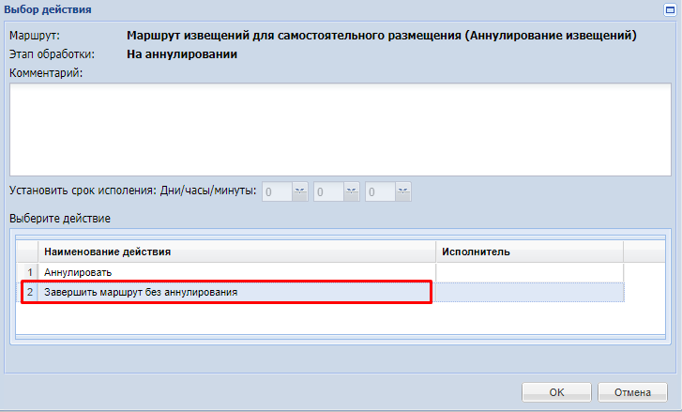

Далее появится всплывающее окно об успешном завершении маршрута. Извещение будет перемещено в фильтр «Аннулирование извещений \ На аннулировании»

***Аннулировать документ***

Если заказчик принял окончательное решение об аннулировании документа необходимо выделить галочкой нужный документ и отправить его по маршруту, нажав кнопку «Отправить по маршруту».



В окне выбора действия в данном случае необходимо выбрать «Аннулировать» и нажать кнопку «Ок».

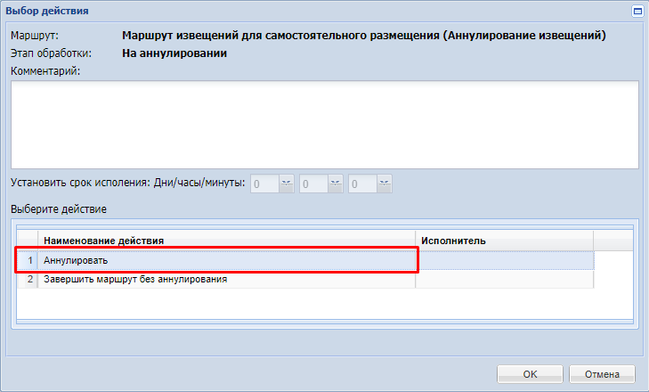

Далее появится всплывающее окно об успешном завершении маршрута. Извещение будет перемещено в фильтр «Аннулирование извещений \ Аннулировано».

## Фильтр «Аннулирование извещений \ Аннулировано».

Перейдя в данный фильтр извещению будет проставлен аналитический признак «Аннулировано»

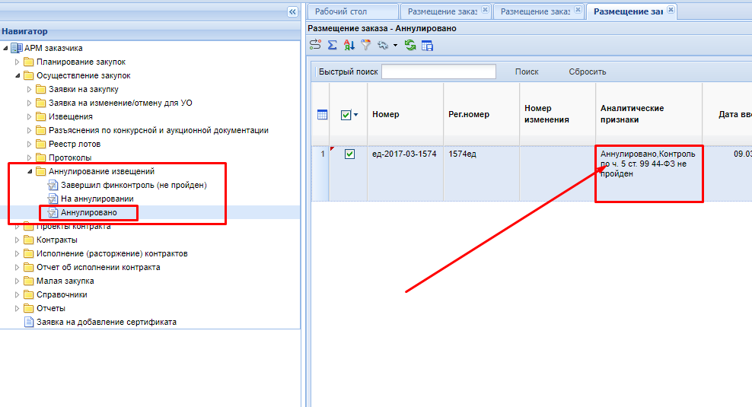

Связь заявки на закупку с извещением будет разорвана.

Заявку на закупку можно будет отправить по маршруту на доработку.